EXMO. SR. PRESIDENTE DA CÂMARA MUNICIPAL DE SUMARÉ

Indico ao Exmo. Sr. Prefeito Municipal, a ele solicitando e esse junto ao departamento competente, para que seja feito, com a máxima urgência, **RECUPERAÇÃO DE GUIA E SARJETA - Rua Mossoró n 350 - Pq. Salerno,** pois o local carece de manutenção, inclusive está formando buracos que traz riscos de acidentes aos pedestres.

Frisa-se que a presente solicitação é necessária, pois o risco de acidente é eminente tendo em vista que esta rua tem fluxo de veículos constante.

Sala de Sessões, 17 de outubro de 2023.

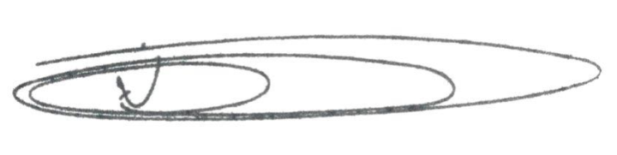

**NEY DO GÁS**

VEREADOR

*(Cidadania)*